**Лабораторная работа № 5**

**Графическое представление  
информации, хранящейся в базе данных**

**Цель работы:** изучить и использовать компонент TDBChart для построения графиков и диаграмм.

1. Создать приложение Diagram1, отображающее сведения о размере животных на круговой диаграмме. Проверить его работу и сохранить в отдельной папке на устройстве С терминального компьютера.

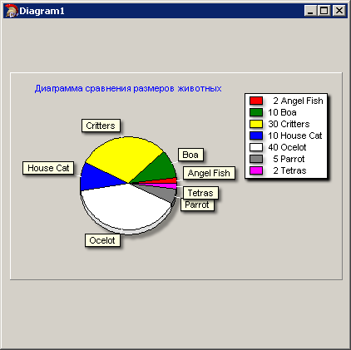

1. Создать приложение Diagram2, отображающее сведения о размере животных в виде столбчатой диаграммы. Проверить его работу и сохранить в отдельной папке на устройстве С терминального компьютера.

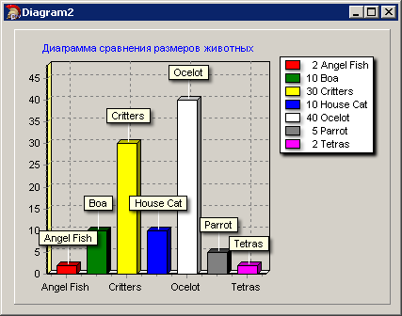

1. Разработать приложение Diagram3 для отображения столбчатой диаграммы с двумя сериями сведений о размере и весе животных. С помощью редактора свойств TeeChart задать параметры диаграммы так, чтобы она имела вид, показанный на рис.2, и допускала отображение как обеих серий, так и одной из них. Проверить работу приложения Diagram3 и сохранить в отдельной папке на устройстве С терминального компьютера.

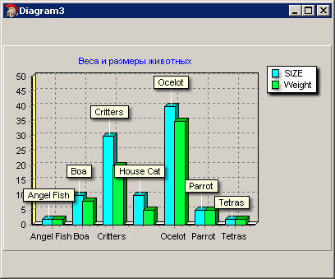

1. Изучить назначение параметров, устанавливаемых с помощью редактора свойств TeeChart на имеющихся в окне редактора страницах. Для этого следует для одного из настроенных компонентов TDBChart двойным щелчком мыши активизировать окно редактора свойств TeeChart и, изменяя значения параметров на страницах табулированного блокнота, контролировать изменения, происходящие в диаграмме. Записать в отчет сведения о назначении каждого из параметров (свойств) компонента TDBChart.

* *Series* содержит серии графика (или диаграммы);
* *General* служит для установки общих параметров графика, таких как его объемность, отступы от краев, возможность увеличения (Zoom) и др.;
* *Axis* используется для определения осей графика.
* *Titles* содержит средства для определения текста заголовка графика, его шрифта, выравнивания и др.;
* *Legend* определяет параметры легенды - области, в которой приводится поясняющая информация (
* *Panel* определяет параметры панели, на которой располагается график;
* *Paging* определяет параметры многостраничного графика
* *Walls* определяет параметры левой, нижней и задней "стенок" графика;.
* *3D* определяет параметры объемности и ориентации графика.

1. Разработать с использованием компонента TADOTable приложение Diagram4 для отображения многостраничной столбчатой диаграммы с двумя сериями сведений о численности населения и площади стран, хранящихся в таблице COUNTRY базы данных DBdemo.
2. Запрограммировать переход между страницами диаграммы при нажатии кнопок с надписями ">>" и "<<". Проверить работу приложения Diagram4 и сохранить его в отдельной папке на устройстве С терминального компьютера.

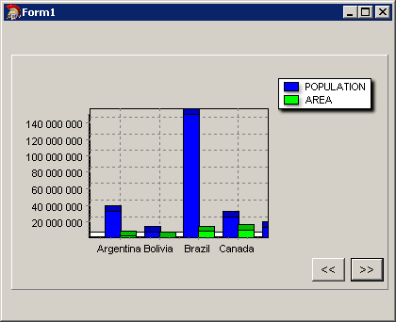

1. Разработать с использованием компонента TADOQuery приложение Diagram5 для отображения круговой диаграммы со сведениями о количестве компаний в каждом штате, выбрав эту информацию из таблицы CUSTOMER базы данных DBdemo. SQL-оператор, необходимый для вычисления количества компаний в отдельных штатах, записать в свойство SQL компонента TADOQuery.
2. Проверить работу приложения Diagram5 и сохранить его в отдельной папке на устройстве С терминального компьютера

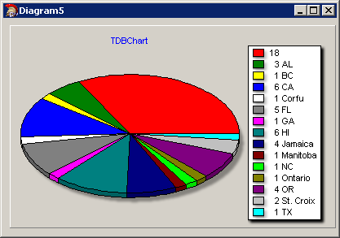

1. Для выбранных таблиц из базы данных, созданной для своего варианта в лабораторной работе № 2, разработать приложения, отображающие диаграммы следующих видов:

а) круговая диаграмма для отображения данных из одной таблицы;

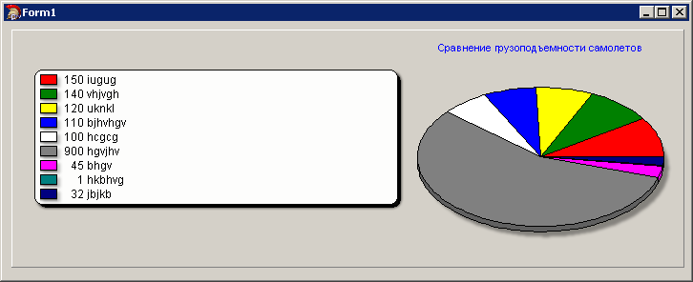

б) столбчатая диаграмма с одной серией;

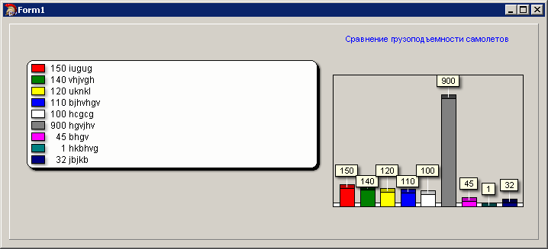

в) столбчатая диаграмма с двумя сериями;

**я не знаю какую диаграмму придумать для моей БД с таким условием, поэтому здесь бесполезный пример чтобы показать что я могу их делать**

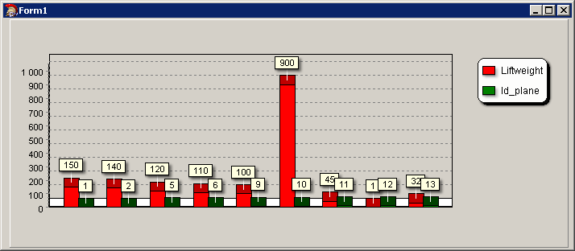

г) круговая диаграмма для отображения итогов, вычисленных по данным, хранящимся в одной или нескольких таблицах.

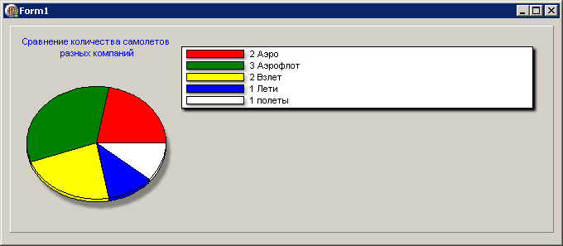

Проверить работу приложений и сохранить их в отдельных папках на устройстве С терминального компьютера.

Оформить и показать преподавателю результаты лабораторной работы и защи­тить ее